**Кружок МЦНМО 13. Скорость 16.01.2025**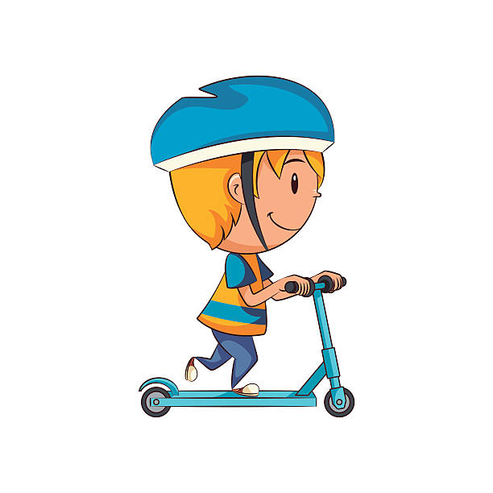

1. Саша на самокате проезжает 12 метров за 5 секунд, а его сестра Катя проходит 10 метров за 8 секунд. Они одновременно вышли из дома и направились в школу – Саша на самокате, а Катя пешком. Сколько минут будет ждать Саша у школы сестру, если от дома до школы 600 метров?
2. Если Коля идёт в школу пешком, а обратно бежит бегом, то всего на дорогу он тратит 50 мин. Если же он бежит бегом в оба конца, то весь путь у него занимает 30 мин. Сколько времени потратит Коля на дорогу, если и в школу и из школы он будет идти пешком?
3. Кот и щенок вдвоём съели батон колбасы. Щенок ест колбасу в 5 раз быстрее кота. Какая часть колбасы досталась коту? Какая часть колбасы досталась щенку?

 

1. На поедание колбасы из предыдущей задачи ушло полчаса. За сколько бы кот осилил колбасу, если бы ел её в одиночку? А щенок?
2. Варя и Артур сели рисовать котиков. Варя рисует котиков в 3 раза быстрее, но она торопится на олимпиаду, поэтому у неё в два раза меньше времени, чем у Артура. Всего они нарисовали 60 котиков. Определите, сколько всего котиков нарисовал Артур.
3. Таракан, сидя на печи, похвастался Бабе-Яге, что умеет бегать со скоростью 50 м/мин. Баба-Яга ему не поверила, и правильно: на самом деле таракан всё перепутал и думал, что в метре 60 см, а в минуте – 100 секунд. С какой скоростью (в "нормальных" м/мин) таракан будет убегать от Бабы-Яги?
4. Красная Шапочка испекла 20 пирожков, сложила их в корзинку и отправилась через лес к больной бабушке. Когда до бабушки оставалось пройти 3 км, из кустов выскочил голодный волк с явным намерением съесть хоть что-нибудь. Увидев его, Красная Шапочка бросила ему на землю один пирог и побежала со скоростью 150 м/мин. Волк съел пирог за 1 минуту и побежал за Красной Шапочкой со скоростью 300 м/мин. Тогда Красная Шапочка стала бросать пироги, как только волк начинал её догонять, и так добежала до бабушкиного дома и захлопнула за собой дверь. Сколько пирогов досталось бабушке?
5. Таня сфотографировала четырёх котиков, поедающих сосиски (рис. 1). Вскоре она сделала ещё один кадр (рис. 2). Каждый котик ест свои сосиски непрерывно и с постоянной скоростью, а на чужие не покушается. Кто доест свои сосиски первым? Кто доест последним?

